Maria Corina Machado

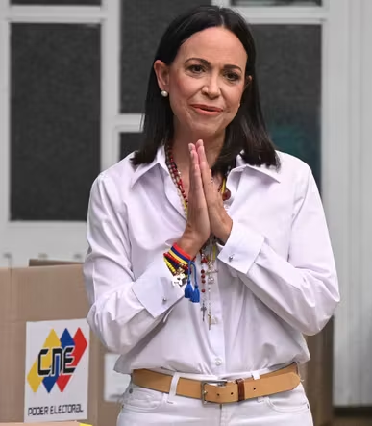
Nacida el 7 de octubre de 1967 en Caracas, María Corina Machado es una ingeniera y política venezolana que se ha convertido en una de las figuras más emblemáticas de la resistencia contra los regímenes autoritarios de Hugo Chávez y Nicolás Maduro. Proveniente de una familia adinerada, comenzó su compromiso político en 2002 al cofundar la asociación Súmate (« Únete »), que abogaba por un referendo para revocar a Hugo Chávez. Su carisma y determinación le valieron una creciente popularidad, y en 2010 fue elegida diputada con un récord de votos. Sin embargo, en 2014, el régimen la despojó de su cargo, marcando el inicio de una larga serie de persecuciones.
A pesar de los obstáculos, María Corina Machado continuó uniendo a la oposición venezolana. En 2017, cofundó la alianza Soy Venezuela, que agrupa a fuerzas pro democracia más allá de las divisiones políticas. En 2023, ganó las primarias de la oposición con más del 90% de los votos, consolidándose como la candidata natural para las elecciones presidenciales de 2024. Sin embargo, el régimen de Maduro le impidió presentarse, obligándola a vivir en la clandestinidad. A pesar de las amenazas, rechazó el exilio y continuó su lucha desde la sombra, convirtiéndose en un símbolo de resistencia para millones de venezolanos.
Su compromiso fue reconocido en 2025 con el Premio Nobel de la Paz, que destacó su «trabajo incansable a favor de una transición justa y pacífica de la dictadura a la democracia». El comité del Nobel elogió su valentía y su capacidad para unificar a una oposición antes dividida. No obstante, su acercamiento a figuras controvertidas, como Donald Trump, cuya presidencia estuvo marcada por ataques a las instituciones democráticas en Estados Unidos, ha generado críticas. Algunos ven una contradicción entre su lucha por la democracia en Venezuela y sus alianzas políticas en el extranjerojean-jaures.org+1.
Hoy, María Corina Machado encarna tanto la esperanza de una Venezuela libre como los dilemas de la lucha por la democracia en un contexto geopolítico complejo. Su historia recuerda que la búsqueda de la libertad a veces exige compromisos difíciles, pero sigue siendo un ejemplo de coraje frente a la opresión.

sources : nobelprize, radio france, AFP, wikipedia
Margot Bellin

